Seminář Evergreen v českých knihovnách 2016
V pondělí 10. října 2016 se v Klementinu konal 4. ročník semináře Evergreen v českých knihovnách pořádaný pražskou organizací Svazu knihovníků a informačních pracovníků ČR ve spolupráci s Národní knihovnou ČR a Knihovnou Jabok. Kromě nabitého odborného programu si účastníci mohli vychutnat také dort na oslavu nejen pátého výročí ostrého provozu Evergreenu v České republice (a tím vlastně i knihovního softwaru s otevřeným zdrojovým kódem vůbec), ale také k prvnímu výročí úspěšného provozu společného katalogu dvou nezávislých knihoven.
Informace o semináři na stránkách pražské organizace SKIP ČR
Několik fotografií:
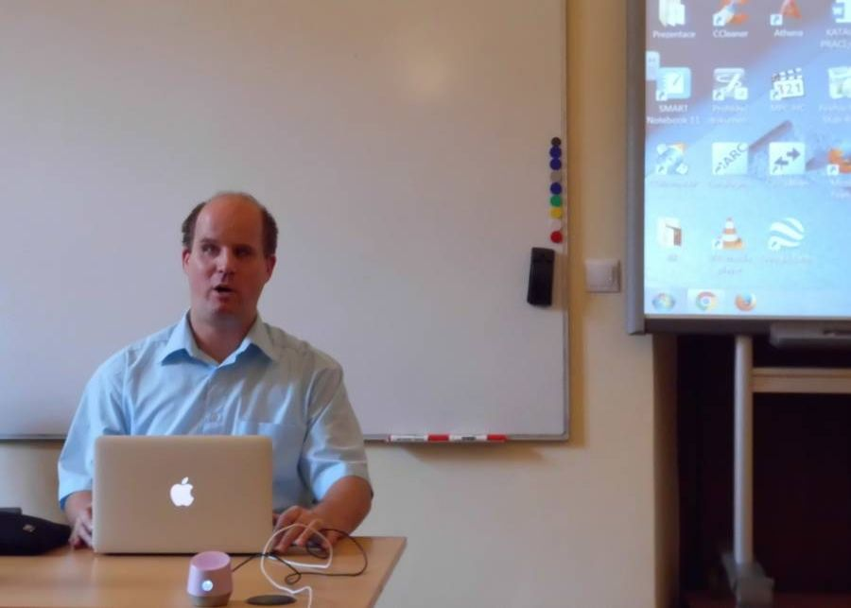Fotodokumentace - přednáška Ladislava Kubečka
Vodící pes Dany
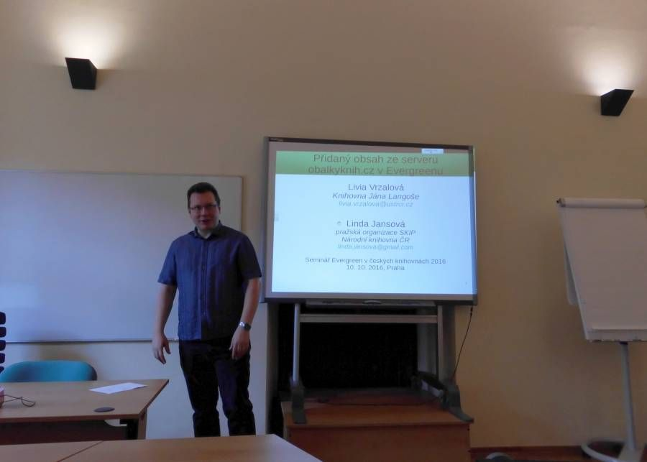Moderátor semináře Václav Jansa
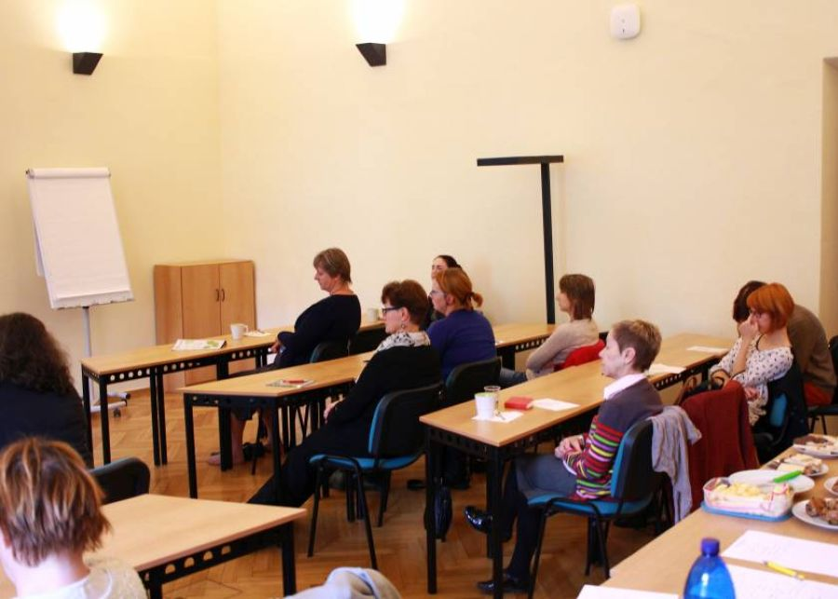Účastníci semináře
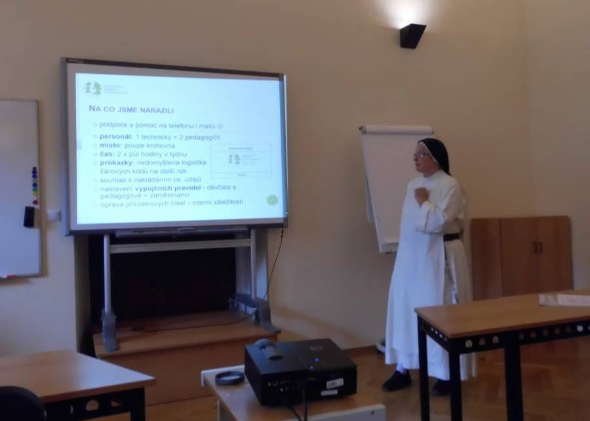Petra Kleinwächterová - prezentace Společného katalogu
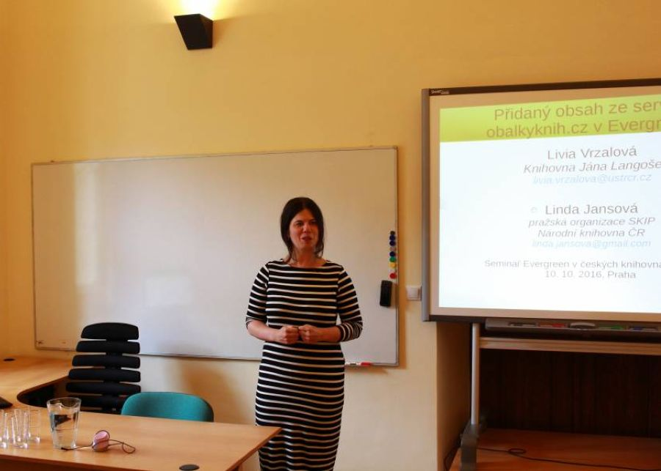Livia Vrzalová - prezentace Obalkyknih.cz v Evergreenu
Další fotografie ze semináře najdete na Facebooku

Program semináře
Úvodní slovo aneb Páté výročí zahájení ostrého provozu Evergreenu v českém prostředí - Mgr. Václav Jansa (Ústav informačních studií a knihovnictví Filozofické faktulty UK)
Analýza přístupnosti Evergreenu pro zrakově postižené uživatele - Ladislav Kubeček (Knihovna a tiskárna pro nevidomé K. E. Macana)
Výsledky testování přístupnosti katalogu Evergreen(DOCX, 18 KB)
Výsledky testování přístupnosti katalogu Evergreen (PDF, 408 KB)
Přidaný obsah ze serveru obalkyknih.cz v Evergreenu - Mgr. Livia Vrzalová (Knihovna Jána Langoše), PhDr. Linda Jansová, Ph.D. (pražská organizace SKIP, Národní knihovna ČR)
Prezentace ke stažení (PDF, 1,6 MB)
Rok provozu společného katalogu s využitím Evergreenu - Mgr. Petra Kleinwächterová (Katolický domov studujících)
Prezentace ke stažení (PDF, 936 KB)
Prezentace ke stažení (PPTX, 2,5 MB)
Evergreen v Knihovně Institutu Terezínské iniciativy – současný stav a plány do budoucna - Mgr. Aneta Plzáková (Institut Terezínské iniciativy)
Prezentace ke stažení (PDF, 458 KB)
Nápověda pro online katalog jako výstup projektové výuky na Ústavu informačních studií a knihovnictví FF UK v Praze - Bc. Zuzana Žižková (Ústav informačních studií a knihovnictví Filozofické fakulty Univerzity Karlovyv Praze)
Prezentaace ke stažení (PDF, 135 KB)
Prezentace ke stažení (PPTX, 233 KB)
Sdílení informací a komunikace v komunitách kolem svobodných softwarů na příkladu Evergreenu a Kohy - Ing. Václav Jansa (Ústav informačních studií a knihovnictví Filozofické fakulty Univerzity Karlovy v Praze)
Prezentace ke stažení (PDF, 457 KB)
Evergreen jako nástroj pro tvorbu seznamů studijní literatury - Mgr. Eva Cerniňáková (Knihovna Jabok)
Prezentace ke stažení (PDF, 225 KB)
Prezentace na SlideShare

